## 一．准备，(SQL plus为例,用scott名称空间下的emp表格)

##### Emp表有的字段：（empno,ename,sal,comm.,hiredate,mgr,deptno,job）

##### 可以用desc emp;查看表字段

## 1.解锁用户scott

SQL>alter user scott acount unlock;

## 2.设置用户scott的密码

SQL>alter user scott identified by tiger;

### 注意：以上两行可以合为一句：

SQL>alter user scott acount unlock identified by tiger;

## 3.以超级管理员的身份进入系统

C：\>sqlplus / as sysdba

## 4. 以普通用户scott的身份进入系统

C:\> sqlplus scott/tiger

SQL>

##### 退出系统：exit

## 5.查看当前用户

SQL> show user;

#### 6.查看scott用户下面所有对象，在tab表中，tab表每个用户都有

SQL>Select * from tab;

**注意：在Oracle中，用户有名称空间，要查看其他用户如hr的表，输入**

**Select * from hr.表名;(前提是有查询任何数据表的权限(需要sys管理员授权))**

#### 7.设置列宽a表示字符型，pagesize显示行数，数字型用9表示，只能用9.

Column ename format a10-------.>可以简写为col ename for a10 （属于Oracle SQL命令

可以简写）

Column empno format 9999---🡪col empno for 9999

Column sal format 9999---🡪col sal for 9999

Column comm format 9999---🡪col comm for 9999

Set pagesize 80--🡪设置一行显示80条记录

如：-🡪

Col ename for a10;

Col empno for 9999;

col sal for 9999;

col comm for 9999;

col job for a10;

col mgr for 9999;

col hiredate for a12;

set pagesize 20;

col tname for a20;

set pagesize 80;

### 8.创建新表new_emp,复制emp表的结构和数据

SQL>Create table new_emp as Select * from emp;

# 9.清屏幕：

SQL> host cls

### 10.查询emp表的结构

SQL> desc emp;

# 二，select语句

##### 查询emp表中的员工编号，姓名，工资，部门号，显示别名，大小写不敏感

Select empno “编号”，ename “姓名”，sal “工资”，deptno “部门号” from emp;

##### 查询emp表中不重复的工作（使用distinct关键字）

Select distinct job from emp;

##### 查询emp表中的员工编号，姓名，月薪，年新（月薪*12）

Select empno “编号”，ename “姓名”，sal “月薪”，sal*12 “年薪” from emp;

##### 查询emp表中的编号，姓名，入职时间，月薪，年新（月薪*12），年收入（年薪+佣金）

Select empno “编号”，ename “姓名”，hiredate “入职时间”,sal “月薪”，sal*12 “年薪”，sal*12+comm “年收入” from emp;得不到正确结果因为null+任何数，结果是null

**使用nvl函数解决null问题，格式：NVL(a,b) 如果a为null，输出b，否则输出a**

如：

Select empno “编号”，ename “姓名”，hiredate “入职时间”,sal “月薪”，sal*12 “年薪”，sal*12+NVL(comm ,0) “年收入” from emp; 正确

##### 使用Oracle中的哑表输出“hello world！！”Oracle中select语句必须要有from，可以用哑表

Select ‘Hello’ || ‘World!!!’ from dual; **注意在Oracle中字符串要用‘ ’(单引号表示)**

**注意：Oracle中连接字符串用”||” 符合**

##### 显示系统当前时间：select sysdate from dual;

##### 使用字符串连接符，输出xxx的薪水是xxx美元的格式

Select ename ||’的薪水是’||sal ||’美元’ from emp;

注意：在Oracle中只有列别名才用””,字符串用’ ’

使用spool e:/learn.sql 开始将sql语句保存到磁盘，spool off结束

SQL>spool e:/learn.sql;

SQL>select * from emp where sal>950;

SQL>select avg(sal) “平均工资” from emp group by deptno;

SQL>spool off;

使用@文件名 格式的命令调用员工sql文件

如：

SQL> @e:/learn.sql(参考win7虚拟机)

**注意：用spool 路径/文件名.sql----spool off 生成的sql文件含有输出结果**

**不能直接用sqlplus打开，必须将所有输出结果删除，只留下sql命令或者sql语句方可执行**

**Oracle的单行注释用’--’**

**Oracle的多行注释用’/**/’**

**SQL语句与SQL plus命令的区别**

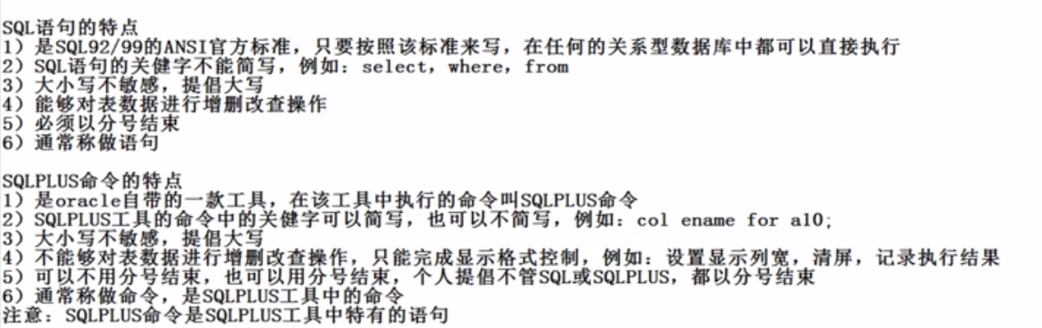

------------------------------------------------------------------------------------------------------与where连用

## 查询20部门的员工信息

Select * from emp where deptno=20;

##### 查询姓名是SMITH的员工信息，’ ’ 中的内容大小写敏感

Select * from emp where ename=’SMITH’;

##### 查询1980年12月17日入职的员工，注意日期格式

Select * from emp where hiredate=’17-12月-80’;

##### 查询工资大于1500美元的员工

Select * from emp where sal>1500;

##### 查询工资不等于1500美元的员工（！=或<>）

Select * from emp where sal<>1500;

或

Select * from emp where sal！=1500;

##### 查询工资小于1300美元或大于1600包括1300和1600的员工

Select * from emp where (sal<=1300) or (sal>=1600);

或者

Select * from emp where sal between 1300 and 1600;**注意：小数字在前**

##### 查询工资不在1300美元到1600不包括1300和1600的员工

Select * from emp where sal not between 1300 and 1600;

##### 查询入职时间在1981年2月20日到1982年1月23日之间的员工

Select * from emp where hiredate between ’20-2月-81’ and ’23-1月-82’;

#### 查询20或30号部门的员工

Select * from emp where deptno in(20,30);

或者：

Select * from emp where deptno=20 or deptno=30;

#### 查询不是20或30号部门的员工

Select * from emp where deptno not in(20,30);

# 模糊查找：

##### 查找姓名以S开头的员工

Select * from emp where ename like ‘S%’;

##### 查询姓名以N结束的员工

Select * from emp where ename like ‘%N’;

##### 查找姓名以T开头以R结束的员工

Select * from emp where ename like ‘T%R’;

##### 查询姓名是4个字符，并且第二个字符是I的员工，用_只能表示一个字符

Select * from emp where ename like ‘_I__’;

##### 插入一个名为mike” 的员工，编号7997，薪水1000美金,入职时间为sysdate，上司是7902，佣金100，职位是CLERK。

Insert into emp values(7997,’MIKE””’,’CLERK’,7902,SYSDATE,1200,100,20);

##### 查询姓名含有’ 的员工

##### Select * from emp where ename like ‘%””’;

##### 插入一个名为jack’ 的员工，编号7998，薪水1000美金,入职时间为sysdate，上司是7902，佣金100，职位是CLERK。

Insert into emp values(7999,’JACK’’’,’CLERK’,7902,SYSDATE,1200,100,20);

**注意：’ 在sqlplus中用两个’ 表示一个’ 也就是用两个” 表示一个”**

##### 查询姓名含有’ 的员工

##### Select * from emp where ename like ‘%’’’;

##### 插入一个名为‘T_IM’的员工，编号7999，薪水1200美金,入职时间为sysdate，上司是7902，佣金100，职位是CLERK。

Insert into emp values(7999,’T_IM’,’CLERK’,7902,SYSDATE,1200,100,20);

##### 难点：查找姓名含有’_’的员工，用like’%\_%’ escape ‘\’

Select * from emp where ename like ‘%\_%’ escape ‘\’;

##### 查询所有员工用%或者%%

Select * from emp where ename like ‘%’

或者

Select * from emp where ename like ‘%_%’

##### 查询佣金为null的员工，使用is null表达式

Select * from emp where comm is null;

##### 查询佣金为null的员工

Select * from emp where comm is not null;

##### 查询无佣金且工资大于1500的员工

Select * from emp where comm is null and sal>1500;

##### 查询工资是1500，3000，或5000的员工

Select * from emp where sal in (1500,3000,5000);

##### 查询职位是”MANAGER” 或者职位不是”ANALYST” 的员工

Select * from emp where job=’MANAGER’ or job<>’ANALYST’;

或者

Select * from emp where job=’MANAGER’ or not(job= ’ANALYST’);

## Oracle数据库2，select语句+order by，group by，排序

--------(scott用户下面的emp表)------order by

**查询所有员工编号，姓名，月薪，年薪信息，按工资升序排列**

Select emptno “编号”,ename “姓名”, sal “月薪”,sal*12 “年薪” from emp order by sal asc;

注意，降序用desc关键字

查询员工信息，按入职日期降序排列

Select * from emp order by hiredate desc;

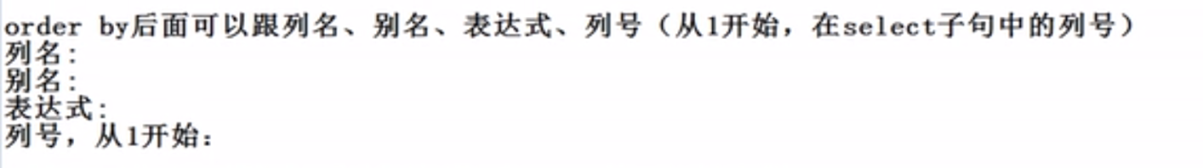

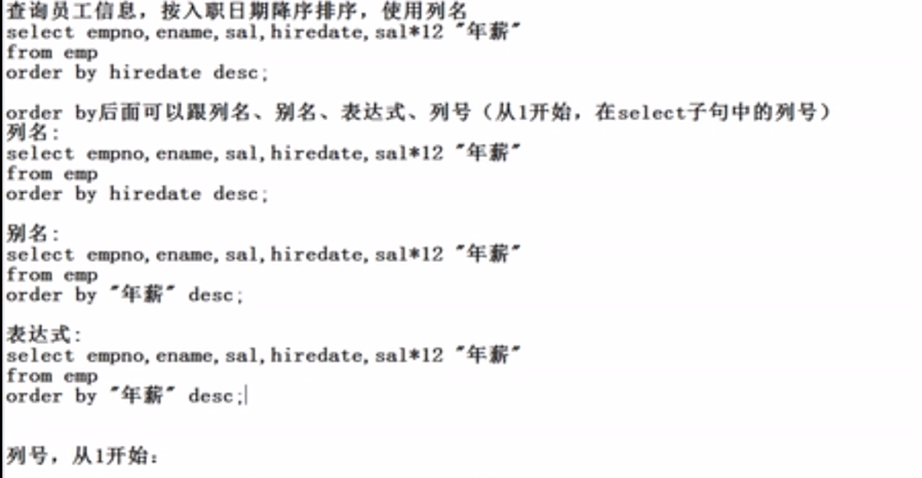

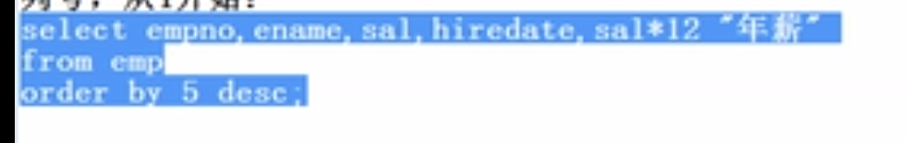

##### 查询员工信息，按入佣金降序排列,null看成最大值

Select * from emp order by comm desc;

##### 查询有佣金的员工信息，按入佣金降序排列,null看成最大值,同时使用where和order by，order by 放最后

Select * from emp where comm is not null order by comm desc;



Select * from emp **order by sal desc,hiredate desc;** 难点



Select * from emp where deptno=20 and sal >1500 order by hiredate desc;